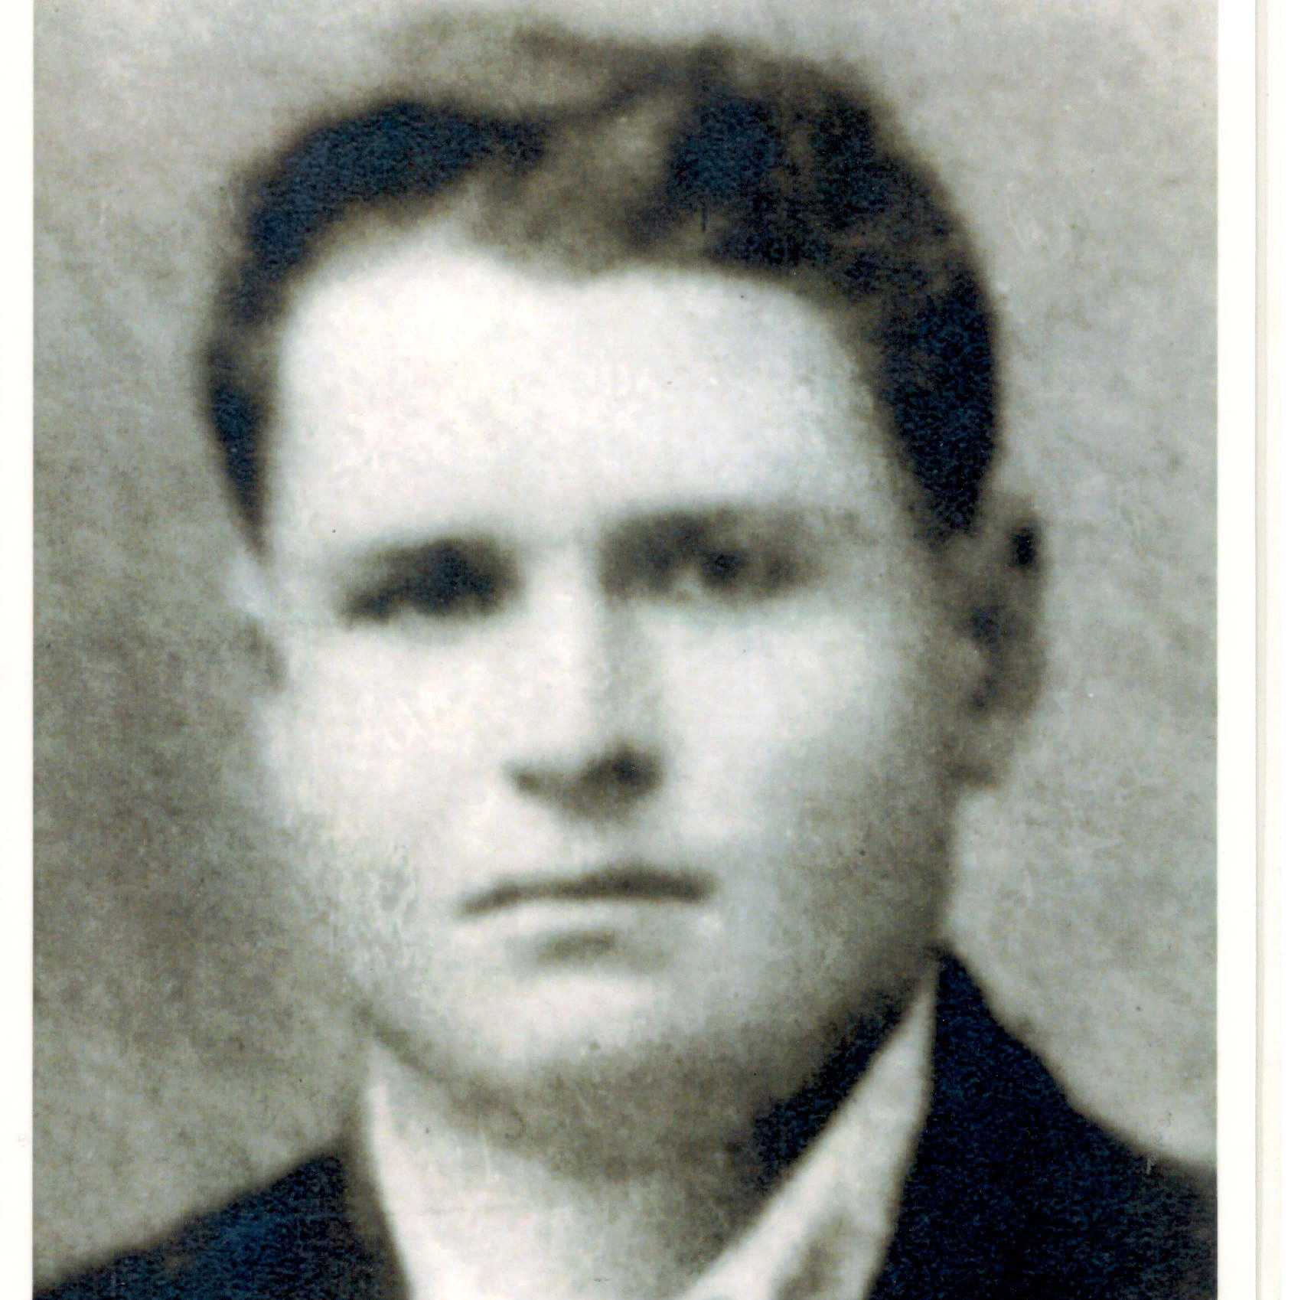

Бублик
Дмитрий Ильич
1915-1942

